Прайс-лист
на услуги студии персонального тренинга

г. Ухта, ул. Заводская, д.6.
тел. 79- 61-72; +7 912 119 8878
будни: 8.45-22.00; выходные: 9.45-20.00

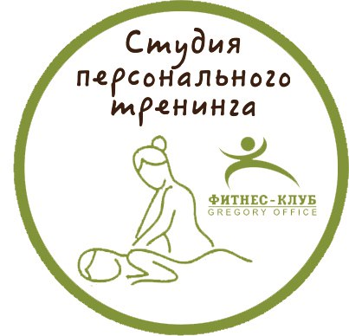

цены действительны на 1.11.2016г.
Наименование | Продол-  жительность | Условия посещения | Стоимость | Комментарии
Персональная тренировка | 60 минут | 1-2 человека | 1100 руб. | занятие с персональным тренером по любому направлению тренировок  Mind & body  (Разумное тело)*
Детская персональная тренировка  (дети до 14 лет вкл.) | 60 минут | 1 человек | 600 руб.
Занятия в мини-группах | 60-90 минут | занятие в мини-группе до 6 человек | от 250 до 290 руб. | по предварительной записи, согласно расписанию.
Тайский массаж всего тела | 120 минут | - | 1600 руб. | массаж проводит сертифицированный мастер  Ирина Стрельникова  по предварительной записи.
 | 90 минут | - | 1200 руб.
Тайский массаж верхней части тела | 50 минут | - | 890 руб.

Расписание занятий в мини-группах
понедельник | вторник | среда | четверг | пятница | суббота | воскресенье
 |  |  |  |  | 10.00  Бодифлекс  Ксения Шичёва | 10.00  Бодифлекс  Ксения Шичёва
19.00  Йогатерапия.ОДА Ирина Стрельникова  (1час 15 минут) |  | 19.00  Йогатерапия.ОДА Ирина Стрельникова  (1час 15 минут) |  | 19.00  Йогатерапия.ОДА Ирина Стрельникова  (1час 15 минут)

* Mind & Body (разумное тело) объединяет в себе тренировки, на которых используются не только физические возможности тела, но и разум: йога, пилатес, стретч, бодифлекс, здоровая спина, лайт-тренинг, bodyART^{тм.}

# Традиционный тайский массаж
  - это - мягкая, но очень глубокая работа, в процессе которой последовательно прорабатываются все мышцы, суставы и связки тела – буквально от пяток до макушки.
  - Сеанс проходит на полу, на специальных будо-матах, без применения кремов и масел.
Тайский массаж показан людям, имеющим боли в мышцах и суставах, тем, кто хочет избавиться от лишнего напряжения, тонизировать прежде бездействовавшие мышцы, отдохнуть от суеты и стрессов, неизбежных для городских жителей.
  - Особо может заинтересовать тайский массаж тех, кто практикует йогу, недаром его второе название – «пассивная йога».
ПРОТИВОПОКАЗАНИЯ:
острые травмы, нарушение целостности кожных покровов, острый период заболевания.
МАССАЖ ПРОИЗВОДИТСЯ В ОДЕЖДЕ:
не забудьте захватить с собой легкую хлопчатобумажную футболку и тренировочные штаны.
НАШ МАСТЕР:
Ирина Стрельникова - сертифицированный специалист северного стиля, имеет официальный международный диплом тайской школы TMC (Thai Massage School of Chiang Mai).

# Йогатерапия. ОДА (опорно-двигательный аппарат)
широко применяется в наши дни для борьбы с различными недугами. Особенно эффективно ею лечат различные хронические заболевания спины и опорно-двигательного аппарата. Йогатерапия приносит столь потрясающие результаты, что они удивляют даже врачей. Психологи же феномен объясняют намного проще: йога дает человеку шанс поверить в себя. Она учит понимать, что нет ничего невозможного, а это уже первый шаг к победе над болезнями спины и позвоночника.
# Йога. Утренняя практика.
Йога-лучшая утренняя зарядка. Утренняя практика йоги освежает ум после ночного отдыха, заряжает все тело энергией, оздоровляет и позволяет начать день с максимальным потенциалом. Утренние йогические практики разогревают мышцы и повышают подвижность суставов, обеспечивая комфорт и правильную осанку, способствуют очищению организма от токсинов, аккумулированных в теле в течение ночи, а также физиологично тонизируют внутренние органы и создают энергетический баланс. Упражнения выполняемые по утрам, помогают организму выйти из сонного состояния и перейти к бодрствованию. Благодаря чему наш организм адекватно реагирует на внешние психические и физические раздражители, и конечным итогом является меньшее количество стрессов.

